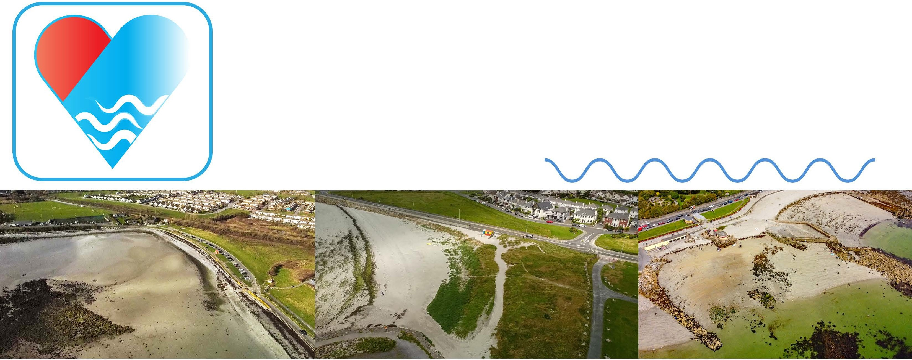
Grá Don Thrá, 2024
17ú & 18ú BEALTAINE, 2024

Tugann Comhairle Cathrach na Gaillimhe cuireadh duit chuig "Grá don Thrá".
Sraith imeachtaí spraoi ar gach trá, lena n-áirítear Glantóirí Trá, Dealbhóireacht Gaineamh, Sealgaireacht, agus Drumadóireacht!

Trá Bhaile Locháin.

17 Bealtaine

4.30pm
Oscailt oifigiúil le Méara Chathair na Gaillimhe, an Clr. Eddie Hoare
Glanadh Trá & Gníomhaíocht na Cóstaí Glana.
Paula Kearney - Oifigeach Bithéagsúlachta, Comhairle Cathrach na Gaillimhe
‘Ag féachaint thart ar ár ngnáthóga cósta agus ar an ról atá acu maidir le hoiriúnú don athrú aeráide’.
Trá Grattan
18ú Bealtaine

10am
Galway Atlantaquaria 'Cosain ár nDumhcha' & cluichí.
Labhair 'Éin Mhara & Bruscar Plaisteach', an Dr Heidi Acampora, ATU Gaillimh.
Trá na mBan
18ú Bealtaine

11am
Pioc bruscair le Comhairle Cathrach na Gaillimhe, Trá na mBan, Bóthar na Trá
agus ina dhiaidh sin 'Seisiún Jeamála Ciorcal Druma agus Ealaín Trá Mandala' Lukasz Krzywon, Creative Together.

